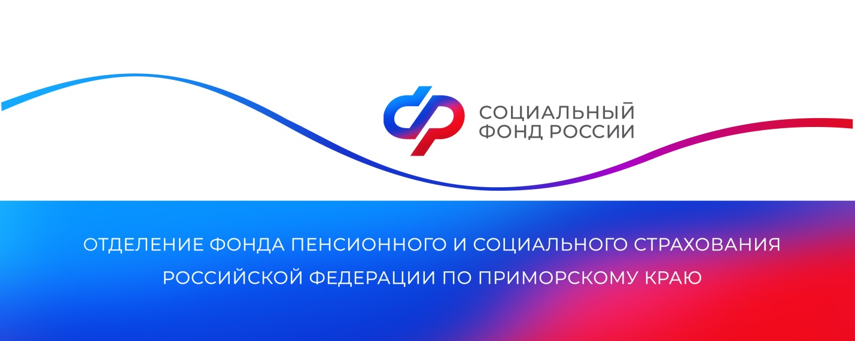
Отделение СФР по Приморскому краю возмещает работодателям расходы на рабочие места для людей с инвалидностью
С начала этого года Отделение СФР по Приморскому краю выделяет работодателям субсидии на возмещение затрат по созданию и оборудованию рабочих мест для людей с инвалидностью первой и второй групп, а также ветеранов боевых действий с любой группой инвалидности. Размер выплат – до 200 тысяч рублей по одному рабочему месту.
Субсидии покрывают покупку оборудования, технических приспособлений, рабочей мебели, приобретенных с учетом индивидуальных потребностей сотрудников. Помимо этого, компенсируются расходы на монтаж и установку, а также обустройство рабочего места на дому, если такая форма работы закреплена в трудовом договоре.
Рабочие места адаптируются под конкретного человека или группу работников с похожими нарушениями функций организма. Это осуществляется на основе индивидуальной программы реабилитации или абилитации, а также программы восстановления после несчастного случая на производстве или профессионального заболевания. При этом учитываются особенности труда инвалида и его функциональные обязанности, чтобы создать максимально комфортные и безопасные условия для работы.
«Для получения субсидии работодателю необходимо трудоустроить сотрудника с инвалидностью на срок не менее девяти месяцев, что обязательно должно быть зафиксировано в трудовом договоре. В течение трех месяцев после заключения договора нужно подать заявление в Приморский центр занятости населения и предоставить документы, подтверждающие затраты на создание рабочего места», — рассказала руководитель Отделения СФР по Приморскому краю Александра Вовченко.
Приморский центр занятости населения проверяет документы в течение 15 рабочих дней. Специальная комиссия сверяет финансовые документы и может посетить работодателя для проверки соответствия оснащения рабочего места. При положительном решении Центр занятости передает заявление в Отделение СФР по Приморскому краю, которое в течение 10 рабочих дней перечисляет средства.
Получить дополнительную информацию можно по номеру телефона единого контакт-центра: 8 800 100 00 01 (звонок бесплатный, режим работы: пн-чт 8:30-17:30, пт 8:30-16:15) и в аккаунтах Отделения фонда по Приморскому краю в социальных сетях — ВКонтакте и Одноклассники.
Пресс-служба Отделения СФР по Приморскому краю

